FIJ- FACULDADES INTEGRADAS DE JACAREPAGUÁ
Sistema de informação - SI

Agentes de software na coleta e transferência de dados sobre a utilização de computadores Windows na educação

Anteprojeto

Trabalho de conclusão de curso apresentado por Caio Augusto dos Santos Vidal, matrícula 100251 e Robson Roberto Fernandes Torelli, matrícula 100034 em cumprimento às exigências de conclusão do curso de Sistema de Informação, sob a orientação do Profº Ronaldo Goldschmidt.

Rio de Janeiro
1° Semestre de 2013
1. Área de concentração – Deverá ser Software aplicativo ou Software Básico
Deverá ser software aplicativo
2. Descrição do tema
O governo federal brasileiro lançou o Programa “Um Computador por Aluno” (PROUCA) que vem distribuindo laptops para uso educacional nas escolas (GOLDSCHMIDT, 2012). Com isso, surgiu à necessidade de desenvolver um software que será utilizado como agente de coleta e transferência de dados, o agente irá monitorar os programas utilizados pelos alunos e que sejam pré-definidos pela empresa. Também deverá coletar as informações obtidas através do preenchimento de um formulário ao final da utilização do laptop. O software será desenvolvido para a plataforma Windows, agente esse integrado ao projeto MEMORE (Mecanismo de Monitoramento Remoto) – com patrocínio do CNPq.
3. Justificativa
O projeto surgiu da necessidade de um acompanhamento mais preciso sobre o uso dos laptops cedidos pela PROUCA para professores e alunos escritos no programa, existe a necessidade de funcionamento do software para a plataforma Windows, pois o mesmo já foi desenvolvido para a plataforma Linux.
Como o software já foi desenvolvido para o sistema operacional Linux, o projeto irá solucionar o problema de compatibilidade com o ambiente Windows, tendo assim melhor flexibilidade da aplicação.
4. Objetivos
O software realizará a coleta dos dados a partir da utilização dos laptops. O agente deverá monitorar os programas utilizados e que sejam pré-definidos pela empresa. Também deverá coletar as informações obtidas através do preenchimento de um formulário apresentado no processo de desligamento da máquina. O software deve enviar em determinado intervalo de tempo os dados para um servidor. A empresa ira ganhar flexibilidade em relação à plataforma hoje utilizada, podendo ser executado tanto no Linux como no Windows.
5. Analise do ambiente organizacional
5.1. Identificação da empresa, relacionando a sua razão social, endereço e pessoas responsáveis pelo fornecimento das informações com os respectivos cargos na empresa.
CNPq /MEC/UFRRJ/Projeto MEMORE – Pessoa responsável pelo fornecimento das informações: Profª Isabel Fernandes.
5.2. Definição do ramo de atividade, apresentando objetivos empresariais, análise do negócio, mercado, fatores críticos de sucesso.
Os constantes avanços das Tecnologias da Informação e Comunicação (TIC) têm proporcionado diferentes recursos computacionais com aplicação prática e robusta em diversos segmentos da Sociedade. A utilização do computador como ferramenta educacional é um tema de grande relevância envolvendo prioritariamente as áreas de Educação e da Computação. (GOLDSCHMIDT, 2012)
O MEMORE tem o objetivo de desenvolver um ambiente computacional para captação e analise de dados a cerca da utilização de computadores nas escolas, em busca de padrões e informações sobre os comportamentos e praticas pedagógicas que possam apoiar tanto o estudo da complexidade e amplitude do PROUCA quanto à definição de estratégias e politicas educacionais nacionais, regionais e locais baseado no uso da TIC. (GOLDSCHMIDT, 2012)
5.3. Organograma da empresa indicando as principais áreas envolvidas com o desenvolvimento e funções organizacionais atingidas pelo projeto
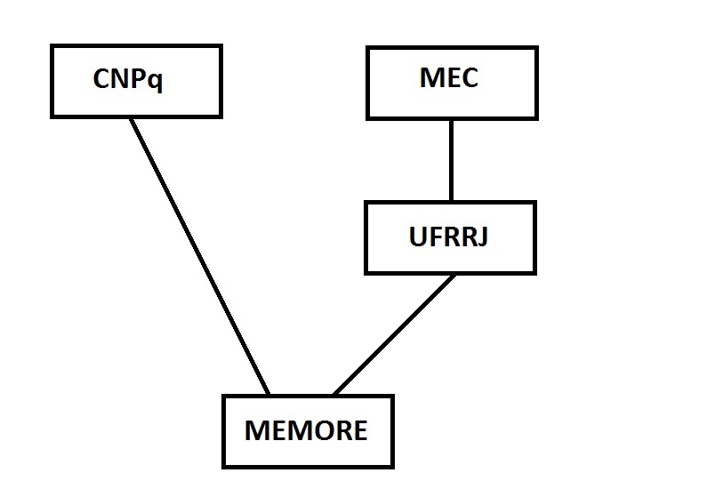

5.4. Plataforma tecnológica necessária para o desenvolvimento e implantação do sistema identificando os recursos tecnológicos já existentes

Plataforma utilizada para desenvolvimento: .NET Framework 4.0, Visual Studio 2012.
Sistema operacional: Windows XP ou superior.

6. Levantamento do sistema
6.1. Missão do produto
Disponibilizar uma ferramenta que garantirá a coleta das informações, através do monitoramento realizado no laptop e realizar a transferência desses dados, em anexo por e-mail, para um servidor.
6.2. Requisitos Funcionais
RF | Título | Descrição Resumida
RF01 | Coletar informações | Armazenar os arquivos contendo data e hora de abertura e fechamento dos programas executados pelo aluno e o resultado do questionário preenchido no desligamento da maquina.
RF02 | Enviar informações | Transferir os arquivos de texto que foram armazenados durante a coleta e fazer sua exclusão caso a transferência tenha ocorrido com sucesso. O destino dos arquivos será no servidor do MEMORE, via FTP, quando a máquina possuir acesso à internet.

6.2.1. Requisitos Não Funcionais
Numero | Descrição
RNF01 | O sistema será desenvolvido em C# usando .NET Framework 4.0
RNF02 | O sistema será desenvolvido em ambiente Windows
RNF03 | O projeto deverá ser integrado ao MEMORE

6.3. Descrições das regras de negócio
Ator | Descrição
RN01 | Toda a utilização do laptop será creditada ao aluno responsável pelo mesmo
RN02 | A escola deverá definir os softwares a serem monitorados

6.4. Descrições dos atores
Ator | Descrição
Beneficiário | Aluno ou professor cadastrado no PROUCA
Módulo de recepção de dados | Servidor do MEMORE responsável pela recepção dos arquivos.

6.5. Descrição do mini mundo do sistema (descrição detalhada do problema)
O MEMORE foi modelado com base em técnicas de Inteligência Artificial, Mineração de Dados e Engenharia de Software. Sua arquitetura permite a replicação e a implantação do ambiente nas diversas escolas vinculadas ao PROUCA, proporcionando assim uma integração incremental e gradual de informações oriundas de diferentes contextos geográficos.
O MEMORE possui três módulos:
Módulo I: Coleta de Dados – Este módulo tem como objetivo capturar informações sobre como cada laptop é utilizado por seu responsável, identificando aplicativos acessados e detalhes de sua utilização.
Módulo II: Transferência de Dados – Conforme o próprio nome sugere este módulo tem como objetivo transportar os dados coletados por cada laptop para um banco de dados central.
Módulo III: Descoberta de Conhecimento – Este módulo tem como objetivo permitir consultas e análises sobre os dados coletados junto aos laptops. Envolvem técnicas de Mineração de Dados e de construção de relatórios gerenciais que auxiliem os docentes, gestores do PROUCA e de outras instâncias do governo, na análise e interpretação das informações coletadas. (MIRANDA & JUNIOR, 2012)
O projeto proposto existe hoje desenvolvido em ambiente Linux, o agente é tudo o que pode ser considerado capaz de perceber seu ambiente por meio de sensores e agir sobre este ambiente por intermédio de atuadores. No contexto do MEMORE, cada laptop distribuído pelo PROUCA deve conter dois agentes de software.
O primeiro, denominado agente de coleta de dados, tem como objetivo perceber o momento em que cada software é iniciado e finalizado a fim de registrar a data e a hora do respectivo evento. Para desempenhar sua função, esse agente precisa conhecer a relação dos softwares selecionados pela escola que devem ser acompanhados. No encerramento de cada software monitorado, o agente de coleta de dados interage com o usuário do laptop e sempre que a utilização tenha sido para fins acadêmicos, o agente indaga, por exemplo, sobre as disciplinas envolvidas, o tipo de atividade realizada, a forma de trabalho (individual ou em grupo) e o local de utilização do laptop. As respostas fornecidas pelo aluno são armazenadas em um arquivo de log junto com os horários de inicialização e encerramento do software utilizado.
O segundo agente, denominado agente de transmissão de dados, por sua vez, monitora o conteúdo de uma pasta previamente especificada. Executa, periodicamente, o processo de envio dos dados coletados para um banco de dados central único (denominado central de análise), sempre que determinadas condições (volume mínimo de informações coletadas e disponibilidade de internet) são atendidas. A transmissão dos dados ocorre pelo envio de um e-mail com o arquivo de log como anexo. As tecnologias utilizadas no desenvolvimento do protótipo dos dois agentes foram: C, Python e Bash. (MOREIRA, THOMAZ, PASSOS, GOLDSCHMIDT, 2012)
Com isso surgiu à necessidade de desenvolver o mesmo aplicativo para o ambiente Windows. O agente desenvolvido deverá ter as mesmas funcionalidades disponíveis na versão Linux. As tecnologias utilizadas para desenvolvimento do projeto serão: C# usando .NET Framework 4.0.

6.6. Detalhamento dos processos de negócios da empresa, através do uso de diagrama de atividades.
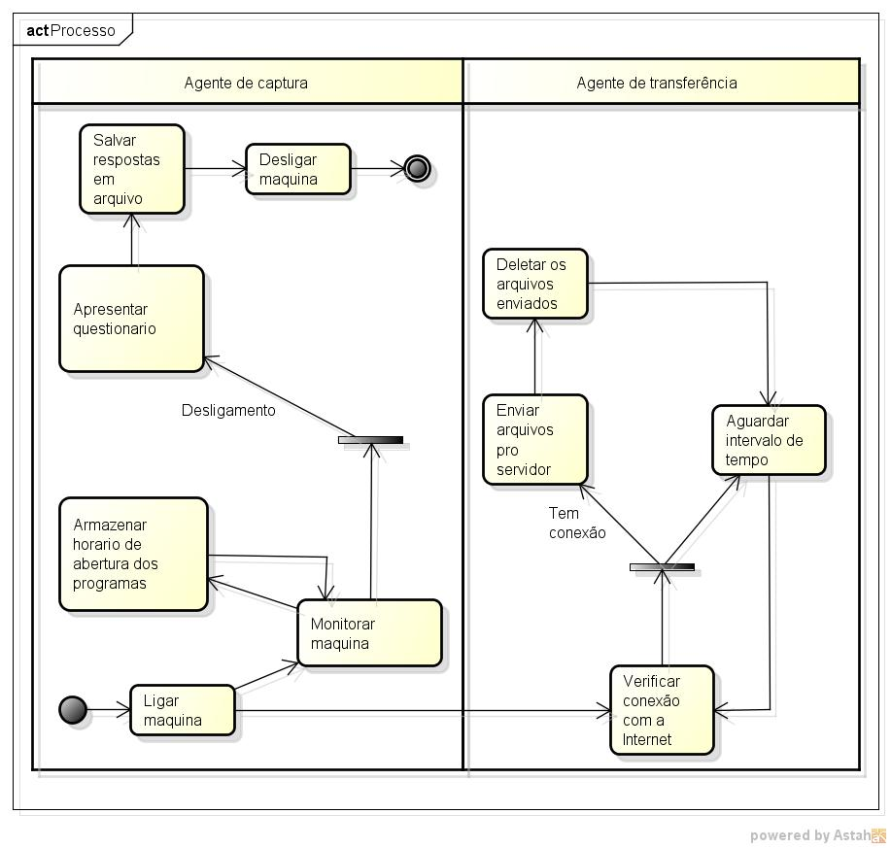
7. Metodologia de desenvolvimento

Em contato com o CNPQ, foi descoberto à necessidade de desenvolvimento de um software de coleta e transferência de dados. Este projeto veio com o intuito de acompanhar o uso do laptop utilizado pelo aluno no processo educacional e com isso coletar informações como:

- Data e hora dos programas executados.
- Resposta do questionário, solicitado ao desligar o laptop.

Atualmente, este software já foi desenvolvido em ambiente Linux, porém, devido à necessidade do mesmo ser aplicado para a plataforma Windows, surgiu a oportunidade de desenvolvimento deste agente.

Durante a fase de levantamento de requisitos, foi feito uma reunião com os desenvolvedores do projeto realizado em Linux, com isso identificamos como o software deveria se comportar e qual seria sua missão.

Com o levantamento de requisitos definidos, verificamos que precisaríamos desenvolver em uma linguagem que nos daria a possibilidade de resultar em uma
aplicação compatível com o sistema operacional Windows. Levando isso em consideração, optamos por utilizar a Linguagem C# .NET, que por sua vez, é uma linguagem própria da Microsoft e com isso teremos melhor compatibilidade e APIs nativas da plataforma operacional.

8. Cronograma de execução

Planejar o tempo de duração de cada tarefa que será desenvolvida distribuindo-a ao longo dos meses no prazo estimado. Este cronograma deverá obedecer ao definido para a disciplina preenchendo as datas corretas sendo utilizado pelo orientador para acompanhamento e avaliação do andamento do projeto.

Aula | Cronograma | Prazos
 |  | 28/2 | 7/3 | 14/3 | 21/3 | 28/3 | 4/4 | 11/4 | 18/4 | 25/4 | 2/5 | 9/5 | 16/5 | 23/5 | 6/6 | 13/6 | 20/6 | 27/6 | 4/7 | 1/8
1 | Apresentação da disciplina | X
2 | Prospecção de Temas |  | X
3 | Levantamento de Requisitos |  |  | X
4 | Entrega do Anteprojeto |  |  |  | X
5 | Análise (capítulos 1,2,3,4 e 5 do manual de normas) |  |  |  |  | X
6 | Análise (capítulos 1,2,3,4 e 5 do manual de normas) |  |  |  |  |  | X
7 | Projeto (capítulos 6,7 e 8 do manual de normas) |  |  |  |  |  |  | X
8 | Projeto (capítulos 6,7 e 8 do manual de normas) |  |  |  |  |  |  |  | X
9 | Entrega do TCC - capítulos 1 ao 8 |  |  |  |  |  |  |  |  | X
10 | Retorno da avaliação TCC |  |  |  |  |  |  |  |  |  | X
11 | Implementação (Software e banco de dados) |  |  |  |  |  |  |  |  |  |  | X
12 | Implementação (Software e banco de dados) |  |  |  |  |  |  |  |  |  |  |  | X
13 | Teste (capítulo 9 - especificação e resultados) |  |  |  |  |  |  |  |  |  |  |  |  | X
14 | Entrega do TCC completo e atualizado |  |  |  |  |  |  |  |  |  |  |  |  |  | X
15 | Retorno da avaliação TCC |  |  |  |  |  |  |  |  |  |  |  |  |  |  | X
16 | Revisão geral dos modelos e implementação |  |  |  |  |  |  |  |  |  |  |  |  |  |  |  | X
17 | Orientação para Apresentação |  |  |  |  |  |  |  |  |  |  |  |  |  |  |  |  | X
18 | Apresentação para a Banca |  |  |  |  |  |  |  |  |  |  |  |  |  |  |  |  |  | X
19 | Entrega das correções solicitadas pelas bancas |  |  |  |  |  |  |  |  |  |  |  |  |  |  |  |  |  |  | X

9. Orçamento do trabalho

Considerar os custos dos recursos envolvidos x cronograma de desenvolvimento e calcular quanto custará para a empresa o desenvolvimento do projeto. Estimar os custos de desenvolvimento, implantação, recursos materiais e de infraestrutura, se houver.

Serviço | Quantidade | Preço | Total
Custo do desenvolvimento e implantação | 120 (horas) | R$ 20,00 | R$ 2.400,00
Visual Studio Express 2012 | 2 | R$ 0,00 | R$ 0,00
Notebook Sony com licença Windows 7 incluso | 1 | R$ 2.100,00 | R$ 2.100,00
Notebook HP com licença Windows 7 incluso | 1 | R$ 1.200,00 | R$ 1.200,00
10. Bibliografia básica

Relação dos livros, títulos e referências bibliográficas que serão utilizadas na elaboração do trabalho.

- Site do projeto MEMORE: http://r1.ufrrj.br/im/memore/
- Livro dos projetos do CNPq: https://docs.google.com/file/d/0BwMbGhHKgEo3MXdDMk1meWFSMWc/edit
- Artigos sobre os agentes já existentes: http://r1.ufrrj.br/im/memore/index.php/publicacoes/artigos
- Documentação da classe para monitoração dos programas: http://msdn.microsoft.com/pt-br/library/system.management.managementeventwatcher.aspx
- Instruções sobre envio por FTP: http://msdn.microsoft.com/en-us/library/ms229715.aspx
- Instruções sobre manipulação de arquivos no Windows: http://msdn.microsoft.com/pt-br/library/vstudio/8bh11f1k.aspx
- Documentação do TCC sobre o projeto MEMO.

Descrever arquivos de logs no capitulo 3

Quais são os estados q o evento deve assumir
Exemplo questionário
Parte de envio = é o tamanho a disponibilidade de internet

